项目启动：K6platformApplication
项目访问：http://localhost:9802
swagger接口文档：http://localhost:9802/swagger-ui.html

脚本管理

列表
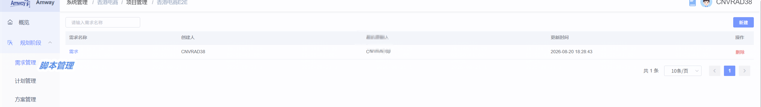
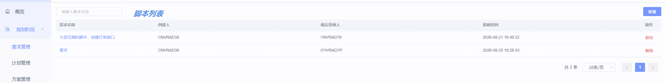

新增脚本名称
创建人：下拉 测试的名称
testerController/getTesters接口
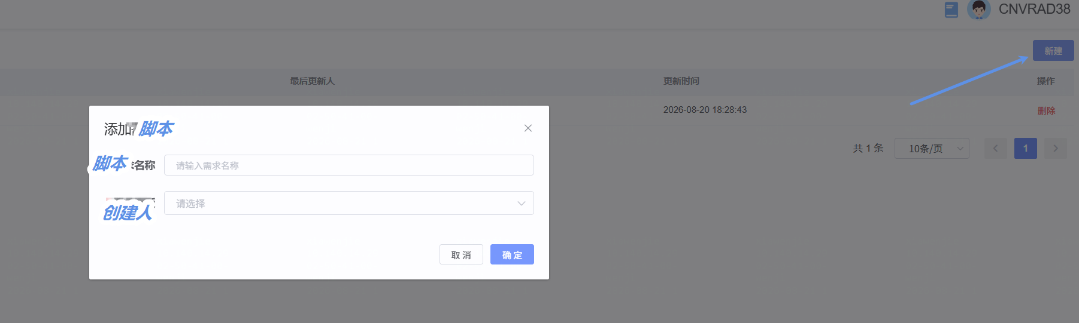

编辑脚本
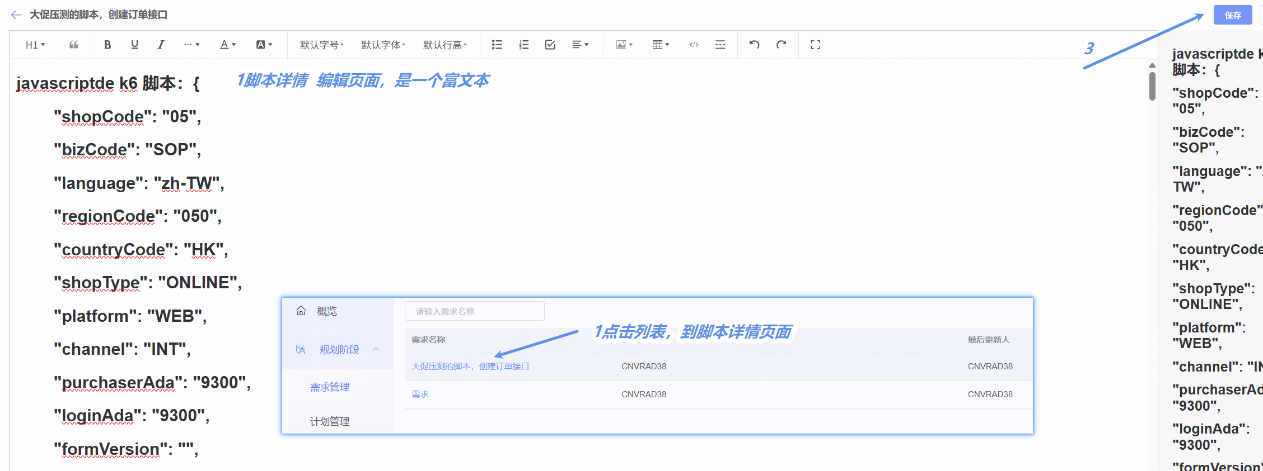

删除脚本

报告管理

列表
大概字段
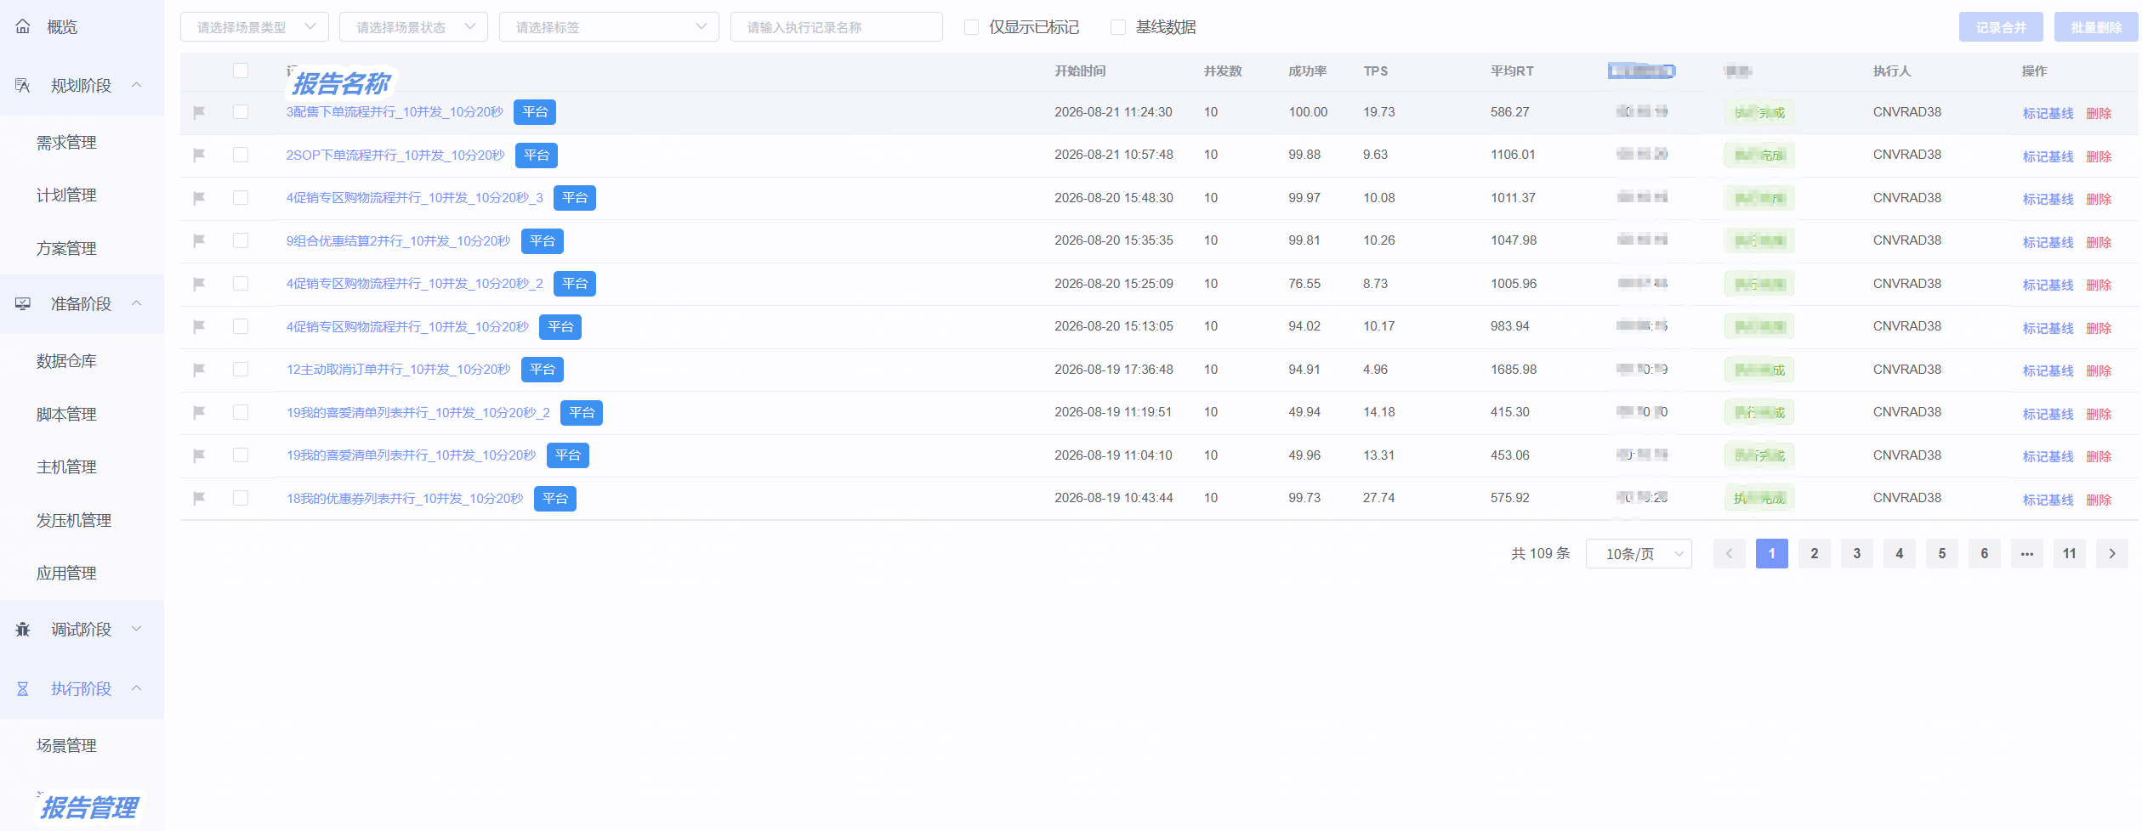

保持风格一致
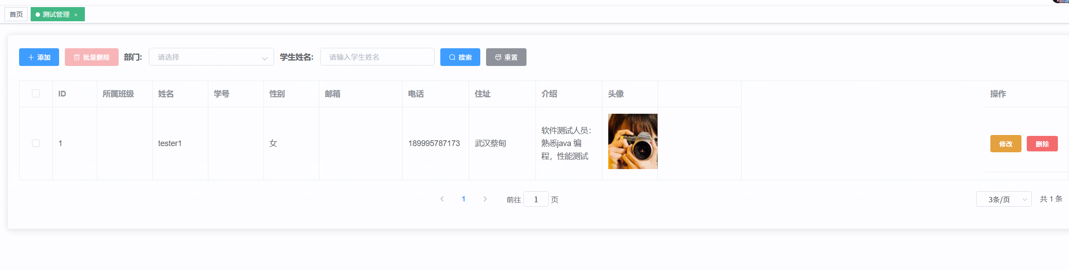

添加报告
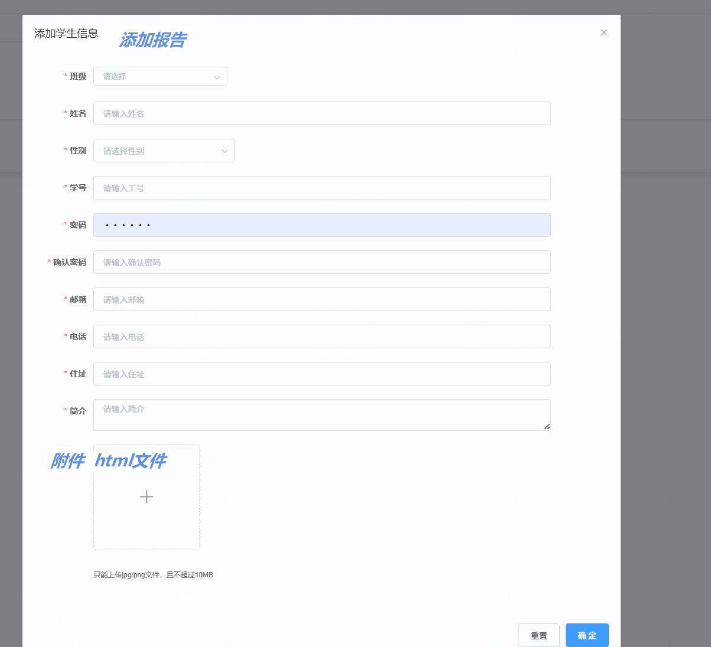

修改报告
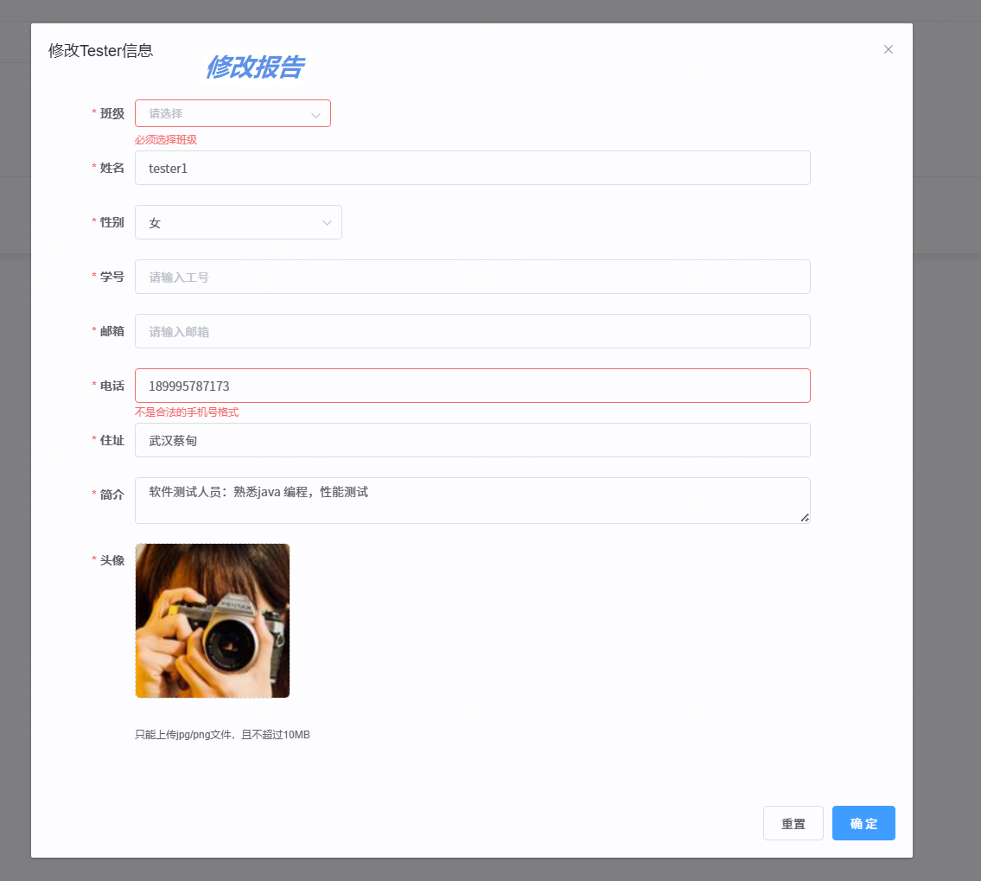

删除报告

